

Pedido de Providencia N°. ________ / 2018

Excelentíssimo Senhor
Ver. Alberi Galvani Dias
Presidente da Câmara Municipal de Vereadores
Canela/RS

Senhor Presidente:

O Vereador signatário, no uso de suas atribuições legais e regimentais, solicita que, seja encaminhado a Administração Municipal, o seguinte PEDIDO DE PROVIDENCIA:

Que seja providenciado para que a Rua Curtz Mentz, no Bairro Leodoro Azevedo, em frente ao numero 373, receba a operação Tapa Buraco.

JUSTIFICATIVA

A iniciativa atende solicitação encaminhada a este vereador por pessoas que usam diariamente este trajeto, o que pode ocasionar dano ao veiculo ou até mesmo causar algum acidente, já que na Rua há muito trafego de veículos e pedestres.

Canela, 12 de março de 2018.

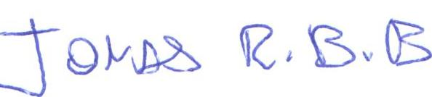
Jonas Bohn Bernardo
Vereador PP

